Presseinformasjon
hansgrohe gjør badet på Hobo Hotell Stockholm til et særlig sted
Den behageligste slutningen på en dag i storbyen
Stockholm, september 2017. Stockholm strekker seg over 14 øyer og et stykke fastland. Millionbyen er berømt for sine historiske bydeler og severdigheter som Stockholms Slott og Konserthuset hvor Nobelprisene hvert år overrekkes. Men Skandinavias største by er også sentrum for Nordeuropas kreative scene som nå har fått et nytt hjem i bydelen Norrmalm: Hobo Hotell. Her preges stilen på badene av kvalitetsdusjer og –armaturer fra premiummerket hansgrohe.
Comeback til Brunkebergstorg
Hobo ligger i det moderne forretningssentrumet Norrmalm. Selv om det ligger mellom sentralstasjonen og den populære parken Kungstädgården, hadde Brunkebergstorg med sin arkitektur fra 70-årene gått litt i glemmeboken. Det har Nordic Hotels & Resorts og den norske forretningsmannen Petter Stordalen nå endret på – i duett med søsterhotellet At Six. Den prisbelønte designeren Werner Aisslinger fra Berlin har stått for innredningen av Hotell Hobo.
En kollasj av avslappet atmosfære
Werner Aisslingers konsept for Hobo: kreativ funksjonalitet som både taler til storbyreisende og kreative hipsters. Hobo ser seg selv som et kommunikativt, åpent sted der utadvendte mennesker møtes. Det er dynamisk, utstråler optimisme og dyrker det ukonvensjonelle og avslappede. Hotellet er ikke bare et sted man overnatter, men også et erfaringenes og opplevelsenes sted – med et pop-up-område med utstilling av unge kunstnere, restaurant og bar med lokale mikrobryggeri-øl samt en sykkelstasjon i lobbyen. Interiøret minner om en kollasj – et av Aisslingers kjennetegn. Puter med etniske mønstre og moderne designermøbler utelukker ikke hverandre. Blandingen av materialer som stein og tre, naturtoner, fargerike streif og varmt lys skaper en behagelig, uformell og hyggelig stemning.
Uventede perspektiver
En autentisk og moderne levevis med et lett hippie-tøtsj som minner litt om friheten og lettheten ved å reise i en VW-campingbil: Det vil Hobo skape. Sengen står midt i hotellrommet hvor hodegjerdet samtidig fungerer som romdeler med et skrivebord på baksiden. Fra sengen kikker man direkte ut på himmelen: ”Det er et rom som overrasker og setter seg fast i hukommelsen,” sier Werner Aisslinger. Studio Aisslinger arbeidet sammen med toppmerker fra hele Europa i innredningen av de 201 rommene, bl.a. den italienske møbeldesigneren Giulio Cappellini. Kunststofflampene har Aisslinger selv designet til hotellet.
Formfullendte baderom
Sofistikert design kommer også til uttrykk på badene hvor teamet fra Studio Aisslinger har valgt produkter fra premiummerket hansgrohe. På Hotell Hobo frisker gjestene seg opp med hansgrohe Raindance Classic hodedusjen. Den runde metallstråleskiven med det klassiske, underspilte looket gir en overdådig, regnværsaktig dusjopplevelse og matcher hånddusjen. Ved servanten minner den slanke tuten på det høye Talis Classic-armaturet om en brønnpumpe fra en svunnen tid. Med sin høyde gir den stor komfort når man vasker hender. Armaturserien hansgrohe Talis Classic har en slank, sylindrisk grunnkropp og klokkeformet fot. Det karakteristiske grepet er lett å betjene. Som avslutning på de lange, skandinaviske sommerkveldene kan Hobo-gjestene dermed kople av i komfortable og skjønne omgivelser på badet.

hansgrohe er premium-merket for dusjer, dusjsystemer, bad- og kjøkkenarmaturer samt kjøkkenvasker i den internasjonale Hansgrohe Group. Med prisbelønte produkter former hansgrohe vannet på kjøkkenet og badet. For her bruker mennesker tid som er særlig viktig for dem - og opplever betydningsfulle øyeblikk med vann. hansgrohe utvikler fremtidens løsninger til disse øyeblikk og forener fremragende design, kvalitet med lang levetid og intelligente funksjoner for den beste komforten. hansgrohe gjør vann til en storslått opplevelse.
hansgrohe. Meet the beauty of water.
 |  | Les mer om merket hansgrohe på:  www.facebook.com/hansgrohe  www.twitter.com/hansgrohe_pr

 | Sanitærbransjens designleder  På den aktuelle rankinglisten fra Internasjonale Forum Design (iF) over de beste virksomhetene i verden når det kommer til design, ligger Hansgrohe Group på en 6. plass ut av ca. 2 000 firmaer fra hele verden. Med 1 040 poeng ligger armatur- og dusjspesialisten fra Schiltach til og med foran virksomheter som Audi, BMW og Apple og er enda en gang sanitærbransjens best plasserte.  www.hansgrohe.no/design

Ytterligere informasjon: | Hansgrohe A/S  Marketingavdelingen  Merete Lykke Jensen  Tlf. 32 79 54 00  info@hansgrohe.no  www.hansgrohe.no

Bildeoversikt
HOBO Hotell Stockholm
Last ned bilder i høy oppløsning: www.mynewsdesk.com/no/hansgrohe
 |  | 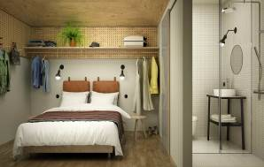
HOBO_Facade_Patricia Parinejad  Copyright: Patricia Parinejad |  | HOBO_Room_and_Bathroom  Copyright: HOBO Hotell Stockholm
The sky is the limit: Det ukonvensjonelle Hobo gir masse plass til fri utfoldelse. |  | En optimal utnyttelse av rommet med garderobestenger, kroker og åpne hyller sørger også i de mindre rommene for en luftig innredning. Lyse farger og naturmaterialer skaper en vennlig stemning.

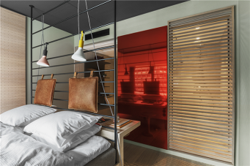
HOBO_Room_2
Copyright: HOBO Hotell Stockholm
Smart løsning: Sengens hodegjerde er en romdeler med et skrivebord på baksiden.

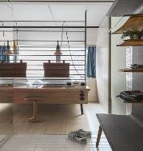 | 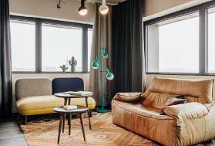
HOBO_Room_1  Copyright: HOBO Hotell Stockholm | HOBO_Room  Copyright: HOBO Hotell Stockholm
Fra sengen kan du la blikket vandre ut av vinduet ...
... og fra suitene øverst oppe til og med hen over byen.

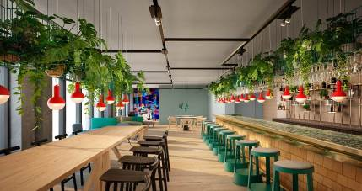
HOBO_Bar
Copyright: HOBO Hotell Stockholm
Masse luft, masse lys, masse muligheter: I restauranten, baren og lobbyen er det plass til å møtes og kommunikere. Et særlig vanningssystem pleier plantene.

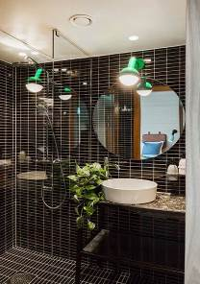 |  | 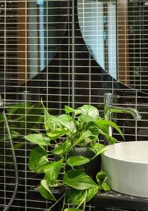
HOBO_Bathroom_3_Patricia Parinejad Copyright: Patricia Parinejad |  | HOBO_Washbasin_Patricia Parinejad  Copyright: Patricia Parinejad
Kult og hyggelig: De forkrommede hansgrohe-armaturene kommer især til sin rett på bakgrunn av de sorte flisene. |  | Mer komfort: Armaturets høye tut får hansgrohe Talis Classic til å minne om en gammeldags brønnpumpe.

HOBO_Bathroom_2_David Thunander
Copyright: David Thunander
De mest eksklusive badene finnes i suitene: I dusjen en hansgrohe Raindance Showerpipe med termostat og hånddusj, ved servanten et hansgrohe Talis Classic armatur.

Copyright: Vi gjør oppmerksom på at vi har begrenset bruksrett på disse bildene. Alle ytterligere rettigheter tilhører den respektive fotografen. Derfor må bildene kun anvendes honorarfritt, hvis de entydig og uttrykkelig tjener presentasjon eller markedsføring av tjenester, produkter eller prosjekter tilhørende firmaet Hansgrohe SE og/eller et av firmaets merker (hansgrohe, AXOR). Ønskes bildene brukt i en annen sammenheng, kreves den respektive rettighetsinnehavers godkjennelse og godtgjørelse etter avtale med denne.

